Texte 2 : Jean de Sponde Mais si faut-il mourir (1588)

Mais si faut-il mourir, et la vie orgueilleuse,
Qui brave de la mort, sentira ses fureurs,
Les Soleils hâleront ces journalières fleurs,
Et le temps crèvera cette ampoule venteuse.

Ce beau flambeau qui lance une flamme fumeuse,
Sur le vert de la cire éteindra ses ardeurs,
L’huile de ce Tableau ternira ses couleurs,
Et les flots se rompront à la rive écumeuse.

J’ai vu ces clairs éclairs passer devant mes yeux,
Et le tonnerre encor qui gronde dans les Cieux,
Où d’une ou d’autre part éclatera l’orage,

J’ai vu fondre la neige et ses torrents tarir,
Ces lions rugissants je les ai vu sans rage,
Vivez, hommes, vivez, mais si faut-il mourir.

Texte 2 : Jean de Sponde Mais si faut-il mourir (1588)

Mais si faut-il mourir, et la vie orgueilleuse,
Qui brave de la mort, sentira ses fureurs,
Les Soleils hâleront ces journalières fleurs,
Et le temps crèvera cette ampoule venteuse.

Ce beau flambeau qui lance une flamme fumeuse,
Sur le vert de la cire éteindra ses ardeurs,
L’huile de ce Tableau ternira ses couleurs,
Et les flots se rompront à la rive écumeuse.

J’ai vu ces clairs éclairs passer devant mes yeux,
Et le tonnerre encor qui gronde dans les Cieux,
Où d’une ou d’autre part éclatera l’orage,

J’ai vu fondre la neige et ses torrents tarir,
Ces lions rugissants je les ai vu sans rage,
Vivez, hommes, vivez, mais si faut-il mourir.

Séance H.I.D.A : Les Vanités
« Vanité des vanités, tout est vanité ! quel intérêt a l’homme à toute la peine qu’il prend sous le soleil? » (L’Ecclésiaste).La « vanité » du latin vanitas, de vanus, « vide, creux, vain ») est une catégorie de natures mortes qui apparaît à la fin du XVIème siècle. Elle s’inscrit dans le genre des Memento mori, ce qui signifie « Souviens-toi que tu vas mourir ».
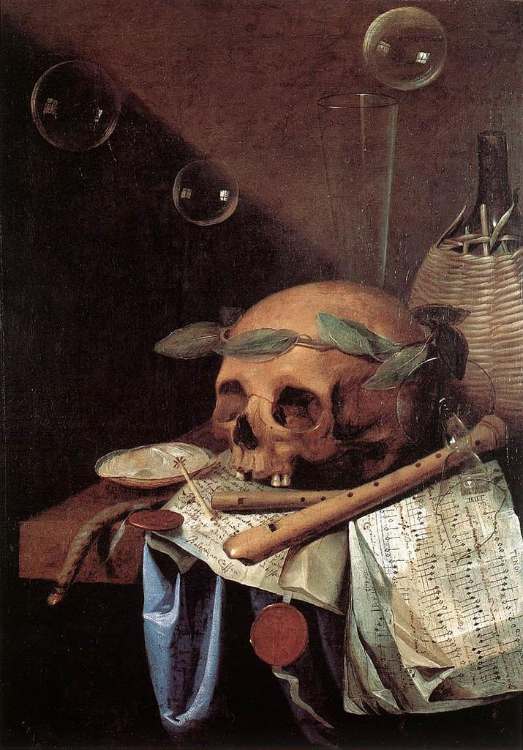  Simon Renard de Saint André, Vanité (1650). | 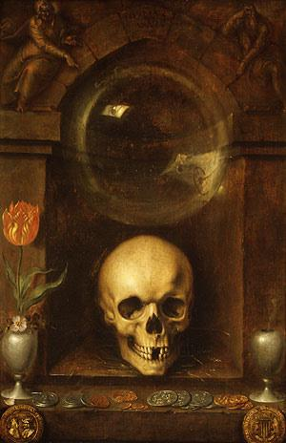  Jacques de Gheyn, Vanité (1603).

